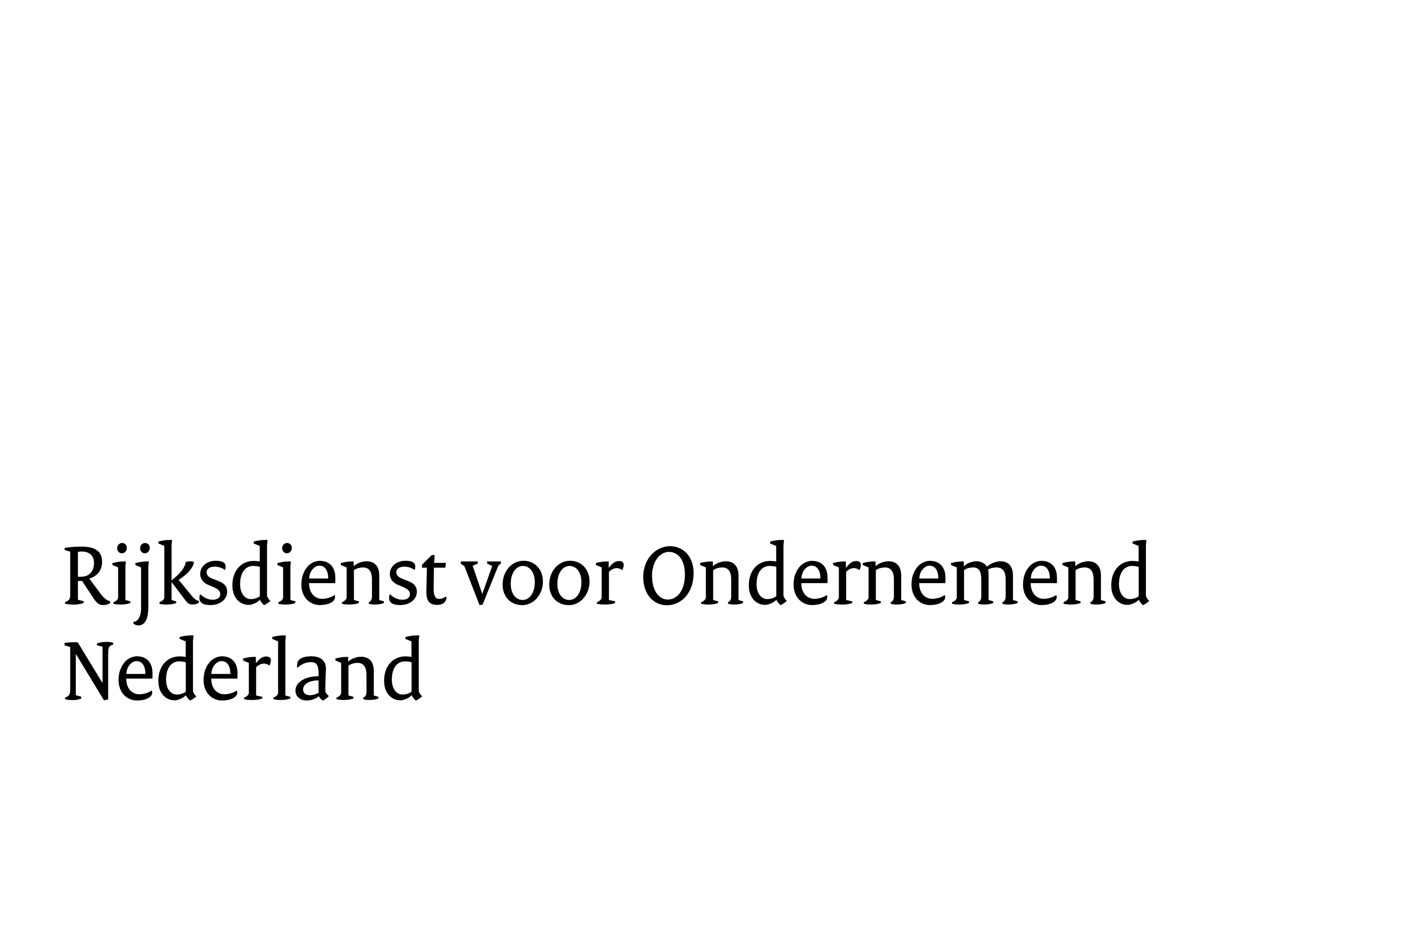


Evaluatie gedragscode
Uitleg voor de opsteller
Heeft u een gedragscode opgesteld of uw huidige gedragscode vernieuwd? Dan bent u verantwoordelijk om deze te evalueren met uw gebruikers. Dit doet u tussen 3 en 4 jaar nadat de gedragscode is aangewezen. U heeft daarvoor een evaluatieplan opgesteld in of bij de gedragscode.
Het doel van de evaluatie is onderzoeken of gebruikers de gedragscode altijd goed kunnen uitvoeren. Mogelijk bent u als opsteller ook zelf gebruiker van de gedragscode.
U verzamelt alle resultaten van de evaluatie en verwerkt deze in een (samenvattend) evaluatierapport. Daarin geeft u aan hoe u de resultaten in de nieuwe gewenste gedragscode verwerkt. U deelt dit rapport met RVO.
Evaluatieplan
Bij of in de gedragscode neemt u een evaluatieplan op. In dit plan staan in ieder geval de volgende onderdelen:
- U heeft tenminste de vragen van dit evaluatieformat opgenomen. U mag extra vragen toevoegen.
- U geeft aan hoe u (mogelijke) gebruikers van de gedragscode bij de evaluatie bereikt en betrekt.
- U geeft aan hoe u de evaluatie coördineert.
- U geeft aan wanneer u start met de evaluatie en wanneer het evaluatierapport klaar zal zijn.
Wanneer u de evaluatie heeft afgerond, verstuurt u deze per e-mail naar: omgevingswetnatuur@rvo.nl. Noem in de titel “Evaluatie gedragscode [naam gedragscode]”.

Heeft u nog vragen over dit onderwerp? Hiervoor kunt u terecht bij uw contactpersoon van RVO met in de cc graag omgevingswetnatuur@rvo.nl.

Evaluatievragen gebruikers gedragscode
We horen graag uw mening over de gedragscode soortenbescherming van
Naam gedragscode
Hoe bevalt het werken met de gedragscode u? En heeft u misschien ideeën voor een nieuw op te stellen gedragscode? Om dit te evalueren, stellen we u een aantal vragen. De resultaten van deze vragenlijst verwerken we anoniem in het evaluatierapport.
Werkt u (nog) niet met de gedragscode soortenbescherming van
Naam initiatiefnemer
Vul dan ook de vragenlijst in. Ook deze informatie is belangrijk voor de evaluatie. U hoeft in dat geval maar enkele vragen te beantwoorden.
Uitleg formulier
We vragen u naar 5 thema’s:
- algemene informatie over u
- onderzoek, ecologisch werkprotocol en toetsing
- maatregelen
- werkbaarheid en gebruiksvriendelijkheid van de gedragscode
- doeltreffendheid gedragscode
De vragen gaan over de periode vanaf de aanwijzing van de gedragscode tot nu. U kunt aan het einde van elk onderwerp een extra toelichting geven. We vragen u de vragenlijst in te vullen voor
Datum
Alvast bedankt voor uw medewerking!
Evaluatie doorsturen
Graag brengen wij deze evaluatie bij zoveel mogelijk mensen onder de aandacht. Kent u opdrachtnemers (aannemers, ingenieursbureaus of ecologische adviesbureaus) die de evaluatie mogelijk ook in willen vullen? Stuur dan de e-mail met de uitnodiging door. Heeft u nog vragen of opmerkingen over deze evaluatie? Stuur dan een mail naar:
Naam initiatiefnemer
E-mailadres initiatiefnemer

Algemene informatie over u
- Bij welke organisatie en afdeling werkt u?

- Als u niet bij de opdrachtgever werkt, wat is dan uw functie of taak? Vink een van de antwoordmogelijkheden aan.
☐ Aannemer
☐ Ecologisch adviesbureau
☐ Projectontwikkelaar
☐ Anders, namelijk:

- In hoeveel activiteiten/projecten heeft u te maken gehad met de gedragscode?

Onderzoek, ecologisch werkprotocol en toetsing
- Wordt er in projecten waar u bij betrokken bent verder onderzoek gedaan naar natuurwaarden? Gebeurt dit onderzoek voordat de werkzaamheden starten? Als dit niet altijd gebeurt, waarom is dat zo?

- Vindt u dat uit de gedragscode duidelijk blijkt voor welke soorten en activiteiten deze geldt?

- Is het ecologisch werkprotocol altijd vindbaar en op de werklocatie aanwezig?

Maatregelen
- Gebeurt het wel eens dat er niet volgens de regels van de gedragscode gewerkt wordt, waar dat wel zou moeten? Zo ja, waarom gebeurt dit?

- Zijn de uit te voeren maatregelen bekendgemaakt aan de uitvoerenden? Zo ja, hoe is dit gecommuniceerd?

- Wat zijn uw ervaringen met het vastleggen en archiveren van de maatregelen?

Werkbaarheid en gebruiksvriendelijkheid van de gedragscode
- Kunt u uitleggen in hoeverre u het eens bent met de volgende stelling? 'Het is voor mij duidelijk waar ik terecht kan met vragen over (het gebruik van) de gedragscode'

- Kunt u uitleggen in hoeverre u het eens bent met de volgende stelling? 'Het is voor mij duidelijk wanneer ik de gedragscode mag/kan gebruiken '

- Kunt u uitleggen in hoeverre u het eens bent met de volgende stelling? 'Het is voor mij duidelijk welke beschermende maatregelen ik kan/moet nemen.

- Vindt u dat er binnen de sector duidelijkheid is over wie met de gedragscode mag werken. En waar deze te vinden is?

- Vindt u dat de verantwoordelijkheden duidelijk zijn vastgelegd in de gedragscode?

- Weet u wie u als deskundige moet inschakelen (als dit van toepassing is) en waaraan deze moet voldoen?

- Wat vindt u voor- en nadelen van het werken met de gedragscode?

Doeltreffendheid gedragscode
- Mist u informatie in de gedragscode, of is deze juist te uitgebreid?
Vergelijk het werken met een gedragscode eens met het werken zonder gedragscode. Welke invloed heeft de gedragscode gehad op uw werkproces?

- Geeft het werken met de gedragscode voldoende bescherming voor de wettelijk beschermde soorten, volgens u? Leg dit uit.

- Op welke punten kunnen de gedragscode en het werkproces volgens u verbeterd worden?

Bedankt voor het invullen
Bedankt voor het invullen van deze vragenlijst. We waarderen de tijd die u hiervoor heeft genomen en nemen uw input mee in de evaluatie en de ontwikkeling van de gedragscode.

